**UNIÓN CICLISTA VIRGEN DEL CARMEN, 2021.**



**NOMBRE DE ESCUELA:** *ESCUELA UNION CICLISTA*

**CLUB AL QUE PERTENECE:** *UNION CICLISTA VIRGEN DEL CARMEN*

**RESPONSABLE:** *JUAN ANTONIO LOPEZ BAEZA*

*- DIRECTOR DEPORTIVO*

**1.-Presentación de la Escuela**

***¿Qué es una escuela de ciclismo?***

***-Una escuela NO es un grupo de niños montando en bici.***

***-Una escuela es mucho más….***

***-Una escuela es un grupo de niños y monitores adecuados, un proyecto deportivo y educativo donde aprenden valores y normas, respeto capacidades físicas, habilidades motrices, coordinación y equilibrio, mecánica, educación vial...***



La actividad física ocupa un papel fundamental en la evolución y el desarrollo de los niños. Hoy día se ha podido comprobar además que el deporte permite a los niños canalizar mejor sus energías, desarrollar su personalidad y superar con más facilidad las dificultades de relación con su entorno social. Es por todo ello que la actividad física cumple un papel en la formación de los niños, tanto en su desarrollo físico como psicológico. El deporte ayuda a conseguir una vida más saludable y una mayor calidad de vida.

El desarrollo de la actividad física como es en nuestro caso el ciclismo se desarrollará en distintos medios y lugares, que aporten a los alumnos una calidad y entorno adaptado a sus necesidades y acorde con su desarrollo de forma eficaz, como serán pistas deportivas, velódromos y rutas en medio ambiente específico para cada tipo de bicicletas, que estén ubicadas en la Localidad de Estepona y alrededores.

La Escuela de Ciclismo Unión Ciclista Virgen del Carmen tiene como principal objetivo la formación deportiva, humana y social de los alumnos, sin ningún tipo de distinción de sexo o discapacidad.

Los objetivos generales a conseguir con esta escuela son desarrollar y adquirir aptitudes físicas y destrezas básicas para el ciclista y desarrollar actitudes y conductas que faciliten la integración social del alumno en el grupo, por tanto la Escuela Ciclista es el medio para dar formación a los alumnos que se deciden a practicar el deporte del ciclismo. Desarrollando valores de relación personal, compañerismo, amistad, esfuerzo, sacrificio y constancia.

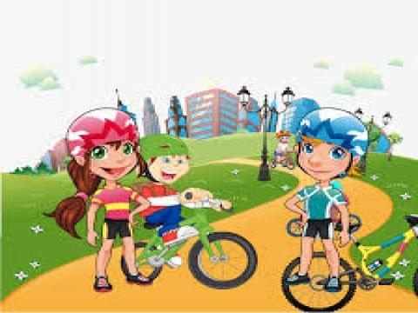

**2.-Organigrama de la escuela**

El organigrama de la escuela es el siguiente:

* Director/a de la escuela: Juan López Baeza. Organiza el trabajo de los monitores y hace las gestiones con federación.
* Monitores: Juan José López López, José Antonio Mingolla Aranda, Jesús Montesinos. Se encargan de llevar a cabo las sesiones de la escuela.

Las actividades que desarrollan cada uno de ellos son:

Director deportivo: Planifica los entrenamientos diarios, y coordina las actividades de los monitores.

**3.-Objetivos de la escuela de ciclismo**

* Objetivos para los alumnos:

1. Trabajar el equilibrio.

2. Aprender a desplazarse en el medio con seguridad.

3. Adquisición y desarrollo de fuerza y resistencia muscular.

4. Aumentar la resistencia cardio-respiratoria.

5. Mejorar la flexibilidad.

6. Adquirir y desarrollar la coordinación de movimientos.

7. Favorecer la cooperación entre alumnos en los diferentes juegos y ejercicios.

8. Favorecer las relaciones entre alumnos, padres y coordinadores.

9. Conseguir el respeto a las normas y a las reglas de la deportividad.

10. Que el alumno se vea a sí mismo capaz de realizar los ejercicios adaptados a sus

características y con la capacidad de ayudar a otros a conseguir objetivos similares.

11. Adquirir hábitos de seguridad vial.

12. Adquirir hábitos de respeto al medio ambiente.

13. Adquirir hábitos de uso del casco.

14. Conocer la bicicleta, sus piezas, su mecánica y su mantenimiento.

15. Adquirir técnicas y habilidades inherentes a este deporte.

* Objetivos para la escuela:
* Promoción del ciclismo en la localidad de Estepona.
* Captación de nuevos alumnos y monitores para un mejor cumplimiento del objetivo anterior.
* Publicitar a través de las publicaciones en redes sociales las actividades realizadas y los logros obtenidos por sus alumnos.
* Ampliar la oferta deportiva del municipio, contribuyendo a la movilidad sostenible.

En cuanto a las actividades de cooperación y desarrollo se realizarían junto a las administraciones públicas, destacar:

* Realización de talleres sobre ciclismo enmarcados en la campaña del Ilmo. Ayuntamiento de Estepona para promocionar la movilidad sostenible.



**4.- Instalación de la escuela**

Ubicación de las instalaciones:

C/: Recinto ferial y deportivo de Estepona, Av. Juan Carlos I s/n.

Código Postal: 29680

Localidad: Estepona

Tipo de instalación: Este lugar cuenta con pistas polideportivas y carril bici, además se hacen salidas a entornos naturales cercanos para la práctica del BTT.

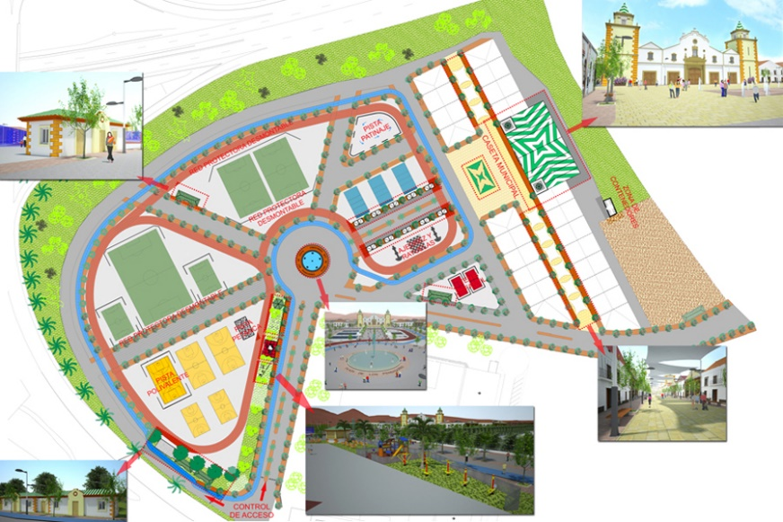

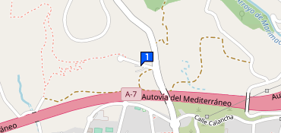

**5.-Descripción del proyecto deportivo**

La Escuela está pensada para iniciar a jóvenes ciclistas de edad infantil, desde los 6 a los 14 años. El objetivo es enseñar a los niños sobre la conducción y manejo de la bicicleta y conocer las nociones básicas sobre mecánica y mantenimiento general de la bicicleta.

Las funciones principales de la Escuela de Ciclismo son las de enseñar a los niños a manejar la bicicleta y a tener conocimientos básicos sobre mecánica y formar a los ciclistas para que contribuyan al crecimiento del ciclismo y del deporte.

1. Fomentar el deporte del ciclismo en todas las edades y las categorías.

2. Consolidar un club como entidad autónoma, con transporte propio, sistemas y recursos propios que nos capaciten para el desarrollo y la competición en el deporte.

3. Captar nuevos socios, patrocinadores y colaboradores, para fortalecer las finanzas del club y poder ofrecer mejores instalaciones y beneficios a los alumnos y padres.

La actividad tendrá comienzo como el curso escolar, impartiéndose las clases en los meses de Septiembre a Junio.

Horario:

Martes y Jueves:

16:45-18:15

Fines de semana: Competición o salida en grupo

Durante las clases se realizará la formación en pistas deportivas al aire libre para las clases prácticas, y se impartirán sesiones teóricas acerca de los tipos de entrenamiento aplicados a la competición en clases cerradas.

IMPLEMENTACIÓN:

Evaluación inicial: para la formación de los distintos grupos

PERFIL PERSONAL.

Es importante conocer el perfil personal del alumno con sus necesidades, a fin de poder establecer con exactitud el tipo de adaptaciones que precisa de cara al proceso de aprendizaje. Será preciso por consiguiente considerar los aspectos que van a configurar el perfil personal del alumno con necesidades educativas, entre los cuales se encuentran principalmente: El tipo de déficit que pueda presentar el alumno, la edad,el estilo de vida, la disposición, la capacidad para establecer relaciones e integrarse en el grupo, etc.

CONTENIDOS TEÓRICOS:

En el apartado teórico se darán clases presenciales con seguimiento del contenido del programa a partir de apuntes previamente facilitados a los alumnos.

En los días de lluvia y mal tiempo se aprovecha para adquirir todo tipo de conocimientos que no requieran el uso específico de la bicicleta, en estas sesiones se tratarán temas tales como:

Nutrición deportiva y suplementos.

Uso de elementos básicos para la medición y control del entrenamiento sobre la bicicleta.

Mecánica básica, reglaje y mantenimiento de la bicicleta y sus componentes.

Mantenimiento de la bicicleta.

Reglamento deportivo específico.

Entrenamientos: técnica, táctica y estrategia.

Dudas y preguntas del alumno.

CONTENIDOS PRÁCTICOS:

El uso del casco será absolutamente obligatorio.

Dominio de las habilidades técnicas colectivas del ciclismo en ruta y técnica individual avanzada en bicicleta.

Mecánica avanzada de la bicicleta.

Las clases prácticas se realizaran tanto sobre bicicleta de montaña como de carretera.

Agilidad mental (juegos)

Disciplina en el equipo.

Búsqueda de información externa.

Capacidad de esfuerzo.

Toma de decisiones y resolución de problemas.

Iniciativa.

Planificación.

Responsabilidad.

Trabajo en equipo.

Valoración de riesgos.

Durante toda la temporada los alumnos llevarán un seguimiento continuo, que servirá para evaluar e intentar potenciar al máximo las cualidades de cada uno de los alumnos.

Disciplinas de ciclismo a la que destina la escuela: BTT y Carretera.

La competición más seguida entre nuestro alumnado es la que marca el calendario de la Federación Andaluza de Ciclismo, circuito provincial de Málaga para escuelas en modalidad BTT, aunque existen alumnos que se desplazan a otras pruebas del calendario oficial tanto de BTT como de carretera para escuelas.

La calidad del proceso de enseñanza y el programa en su conjunto se valora mediante:

Cuestionarios a los padres y a los propios alumnos cuando sea posible. Reuniones de los interesados donde periódicamente se exponen sugerencias y posibles modificaciones.

